Żelazny Górnik – duma naszej szkoły

Dzieje wałbrzyskiego „Żelaznego Górnika” sięgają czasów I wojny światowej.
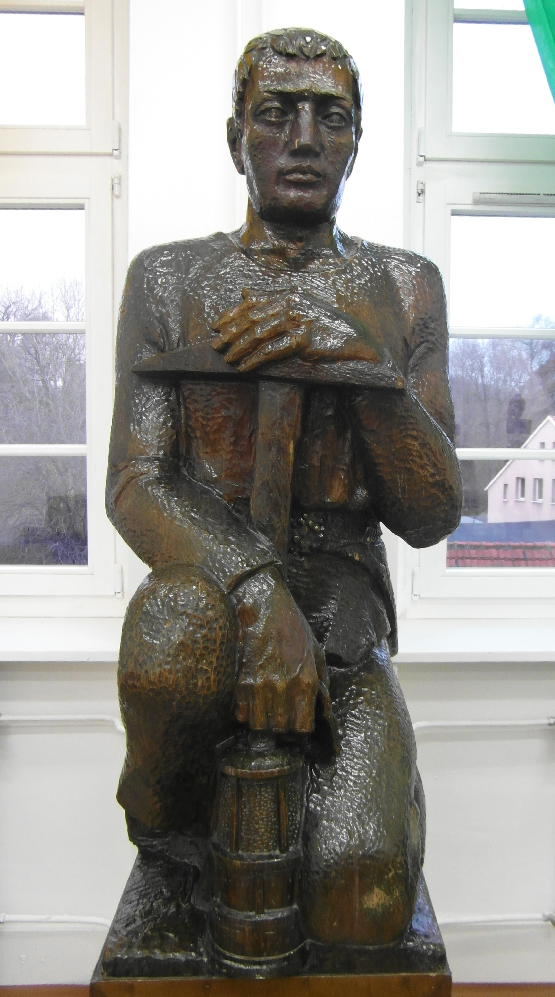
Pogłębiający się kryzys wojenny spowodował nędzę wielu tutejszych rodzin, w tym bliskich górników, którzy polegli na froncie lub nadal brali udział w działaniach frontowych. W roku 1915 ówczesny burmistrz Wałbrzycha, dr Erdmann, skierował apel do mieszkańców miasta o wsparcie organizacji charytatywnych i zorganizowanie zbiórki pieniędzy na rzecz najuboższych.
W odpowiedzi na apel burmistrza wałbrzyski kupiec Robert Fabig ufundował, wzorem mieszczan mogunckiego Mainz, figurę górnika z przeznaczeniem na akcję charytatywną. Figura „Żelaznego Górnika”, osłonięta ozdobnym pawilonem, stanęła na placu Magistrackim, czyli na ówczesnym Keiser-Wilhelm-Platz, w 1916 roku. Rzeźbę wykonał z drewna miejscowy artysta.
Przymiotnik „żelazny” w nazwie odnosi się więc nie tyle do materiału, z jakiego wyrzeźbiono wspartego na kilofie gwarka, ile do niezłomności charakteru i hartu ducha wałbrzyskich górników oraz do uznania dla odwagi i ofiarności górników-żołnierzy.
Uczestnicy akcji na rzecz rodzin górniczych mogli zakupić żelazne gwoździe w cenie od 1 do 20 Reichs-Marek, a następnie wbić w drewnianą podstawę rzeźby. Wałbrzyszanie chętnie nabywali honorowe gwoździe. Całkowity wpływ z akcji wyniósł 21 tysięcy Reichs-Marek. Pieniądze te zostały przekazane miejskiemu komitetowi do spraw pomocy weteranom i ich rodzinom. Po zakończeniu zbiórki funduszy „Żelazny Górnik” został przeniesiony do ratusza i umieszczony w głównym wejściu przy schodach. Stał tam do roku 1920, kiedy to przekazano go do miejskiego muzeum (Heimatmuseum), które mieściło się przy dzisiejszej ulicy Rycerskiej. Pawilon, w którym pierwotnie znajdowała się rzeźba, zdobił centralną część placu Magistrackiego do roku 1920. Następnie został przeniesiony do parku, noszącego dziś imię Króla Jana III Sobieskiego, i ustawiony na specjalnym postumencie w punkcie widokowym przy alejce nazywanej wówczas imieniem wybitnego wrocławskiego poety Karla von Holtei. Niestety pawilon nie zachował się do naszych czasów. Pozostały po nim dziś tylko odnotowane w historycznych annałach nazwy „Fabigpavillon” i „Fabigtempel”, zdjęcia oraz postument.
Na szczęście „Żelazny Górnik” nie podzielił losu pawilonu i choć zapomniany nieco, i często przekazywany z rak do rak, nadal cieszyć może oko surową prostotą swojej formy. Przeniesiony z placu Magistrackiego do ratusza, a później do muzeum, po II wojnie światowej posag zdobił wnętrze budynku dyrekcji Kopalni Węgla Kamiennego „Victoria”. Następnie znalazł miejsce w Zespole Szkół Zawodowych nr 1 w Wałbrzychu przy ulicy Świętego Józefa, która wykształciła wiele pokoleń górników. Od roku 2004 figura znajduje się w Izbie Patrona naszej szkoły i jest dla nas z jednej strony symbolem Patronów – Gwarków Dolnośląskich, z drugiej zaś niemym świadkiem zawiłej historii Wałbrzycha.

